

Bijlage X
Programma van eisen perceel 2

‘Aanschaf software ten behoeve van het Diftar databeheer, CMS backoffice’

Inhoudsopgave
In- en aanleiding 3
Programma van eisen 3
1. Algemeen 3
2. Beheer Adressen/Objecten 6
2.1 Dienstverlening 6
2.2 KCC 6
3 Beheer Inzamelmiddelen 8
3.1 Beheer Passen 8
3.2 Minicontainer beheer 10
4 Beheer Inzamelvoorzieningen 13
4.1 Stamgegevens Inzamelvoorzieningen 13
5 Beheer data en rapportages 15
6 ICT Kaders en Richtlijnen 16
6.1 Privacy 16
6.2 Informatieveiligheid 17
6.3 Architectuur Algemeen 17
6.4 Koppelingen 19
7 Autorisaties en functioneel beheer 21
8 Applicatielandschap 22
9 Ondertekening 26

In- en aanleiding

De gemeente Kampen heeft besloten om het diftar databeheer geheel onder eigen regie te gaan uitvoeren. Om dit te bewerkstelligen dient de aan te schaffen software de volgende vijf processen te ondersteunen:
- Het beheer van adressen/objecten;
- Het beheer van passen;
- Het beheer van minicontainers;
- Het beheer van verzamelcontainers;
- Het beheer van de data die “rondgaat” rondom diftar (Mag Wel lijst, Mag niet lijst registratie, controle, validatie en fiscalisatie).

De gemeente Kampen neemt afscheid van de termen die de branche kent als: “Whitelist” en “Blacklist”. De gemeente Kampen gebruikt hiervoor de termen:

- Mag Wel lijst: De lijst met passen/containers die wel mogen aanbieden (voormalig bekend als “Whitelist”).
- Mag Niet lijst: De lijst met passen/containers die niet mogen aanbieden (voormalig bekend als “Blacklist”).

Hieronder volgen de algemene eisen en de eisen per proces, waaraan de software dient te voldoen.

Programma van eisen
In dit hoofdstuk worden de eisen beschreven. Daarna zijn de eisen per specifiek proces geformuleerd. U dient onvoorwaardelijk aan de eisen te voldoen zoals opgenomen in dit Programma van eisen.

Eisen zijn functionele of technische onderdelen die noodzakelijk zijn voor de dagelijkse ondersteuning van de software voor de gebruikers.

Algemeen
Hieronder de algemene functionele en technische eisen zoals de gemeente Kampen deze stelt aan de aan te schaffen software en aan de opdrachtnemer:

Nr. | Omschrijving eis
E1.01 | De opdrachtnemer levert een volledig werkend systeem op, dat gebruiksvriendelijk is en in de branche gebruikelijke oplossing biedt voor het beheer van diftar in de breedste zin van het woord, inclusief alle benodigde koppelingen met derden.
E1.02 | De opdrachtnemer garandeert dat de oplossing gedurende de hele looptijd van het contract inclusief verlengingen voor gebruik beschikbaar is en onderhouden en ondersteund wordt.
E1.03 | De opdrachtnemer houdt de aangeboden oplossing en de koppelingen actueel en op het vereiste beveiligingsniveau ten aanzien van wijzigingen in wet- en regelgeving en landelijke standaarden. Deze wijzigingen worden beschouwd als onderhoud en leiden niet tot separate vergoedingen.
E1.04 | De kosten van nieuwe major en minor releases, updates, patches, fixes (etc.) en installatie daarvan zijn opgenomen in de aanbieding. De installatie en het gebruik van een acceptatieomgeving zijn hierbij ook inbegrepen.
E1.05 | In het geval van het plotseling wegvallen van of een onvoorziene beëindiging van de dienstverlening door de opdrachtnemer of onderaannemer (faillissement, overname of calamiteit), wordt de continuïteit van de oplossing en dienstverlening gegarandeerd door een derde partij (data-Escrow, of een andere vorm van garantstelling zoals een beheerstichting of een tripartite overeenkomst).
E1.06 | De geoffreerde prijzen van de aangeboden oplossing zijn inclusief alle benodigde licenties van derden. Het is niet toegestaan uit te gaan van reeds bij opdrachtgever aanwezige licenties.
E1.07 | De geboden oplossing en alle bijbehorende diensten en producten worden in de Nederlandse taal geleverd en ondersteund.
E1.08 | Opdrachtnemer verzorgt nascholing bij veranderingen in haar diensten en/of producten, bijvoorbeeld bij grote veranderingen in releases en/of updates.
E1.09 | De opdrachtnemer biedt een Helpdesk functie aan:  - minimale bereikbaarheid telefonisch ma t/m vrij 7:00 – 17:00 uur;  - bereikbaarheid op zaterdag van 7:45 – 17:00 uur;  - buiten de genoemde tijdvensters minimaal bereikbaar via een digitaal loket.
E1.10 | De opdrachtnemer draagt zorg voor een oplossing met voldoende (in praktijk gangbare en acceptabele) prestaties voor de eindgebruiker.
E1.11 | De vestigingsplaats van de opdrachtnemer is gevestigd binnen de EU.
E1.12 | De logging van mutaties in de oplossing kan niet gemuteerd worden.
E1.13 | Alle communicatie (gebruikersinterface) en documentatie van of ten behoeve van de oplossing richting gebruikers (in de meest brede zin van het woord) is in de Nederlandse taal. Instructies en handleidingen zijn hier ook onderdeel van.
E1.14 | De oplossing gebruikt eenduidige terminologie bij meldingen naar de gebruiker, eventuele helpteksten en ontwerp van de gebruikersinterface.
E1.15 | De zoekfuncties binnen de oplossing zijn uniform ingericht.
E1.16 | Het aanmaken van filters, om specifieke informatie te ontsluiten, is eenvoudig en logisch in het gebruik.
E1.17 | De schermindeling, filters en veel gebruikte functionaliteiten in de Oplossing, zijn per gebruiker/-groep in te stellen. Specifieke instellingen van de gebruiker worden opgeslagen. Een gebruiker kan de door hem aangemaakte filters eenvoudig bereiken. Specifieke instellingen van de gebruiker worden opgeslagen, zodat dezelfde werkomgeving kan worden gehandhaafd.
E1.18 | In ieder scherm in de oplossing is duidelijk zichtbaar waar in de oplossing de gebruiker zich bevindt.
E1.19 | De kleurstelling van de oplossing is overal gelijk en rustig voor de ogen. Uitzondering zijn zaken die aandacht nodig hebben van de gebruiker.
E1.20 | Schermen zijn overzichtelijk geordend in een structuur van zoeken, selecteren en uitvoeren van de actie.
E1.21 | Basisfuncties als knippen, plakken en kopiëren (met zowel muis en CTRL knop) worden door de oplossing ondersteund.
E1.22 | Foutieve inlogpogingen moeten worden gelogd met datum, tijdstip, ingevoerde gebruikersnaam en IP-adres zodat er bevestigd kan worden dat iemands account is geblokkeerd door te veel foutieve inlogpogingen en waar de inlogpogingen hebben plaatsgevonden.
E1.23 | Opdrachtnemer geeft inzicht in opgetreden beveiligingsincidenten. Beveiligingsincidenten zijn incidenten die inbreuk maken op beveiligingseisen over de beschikbaarheid, integriteit en vertrouwelijkheid. De beveiligingsincidenten worden direct gemeld bij de daarvoor aangewezen contactpersoon van de opdrachtgever.
E1.24 | Logbestanden van gebeurtenissen die gebruiksactiviteiten, uitzonderingen en  Informatiebeveiligingsgebeurtenissen registreren, behoren te worden gemaakt, bewaard. Een logregel bevat minimaal:  - de gebeurtenis;  - de benodigde informatie die nodig is om het incident met hoge mate van zekerheid te herleiden tot een natuurlijk persoon;  - het gebruikte apparaat;  - het resultaat van de handeling;  - datum en tijdstip van de gebeurtenis.  Een logregel bevat in geen geval gegevens die tot het doorbreken van de beveiliging kunnen leiden.

Beheer Adressen/Objecten
De dienstverlening van gemeente Kampen vindt plaats vanuit de adressen/objecten die in het verzorgingsgebied vallen. Het beheer dient adequaat plaats te vinden zodat aan de juiste adressen/objecten de juiste service verleend wordt, zoals passenuitgifte, containeruitgifte ed.

De bron van de adressen/objecten zijn een aantal gemeentelijke applicaties, zoals zichtbaar is gemaakt bij het applicatielandschap onder hoofdstuk 9 Applicatielandschap

De oplossing die wordt gevraagd moet koppelen met deze gemeentelijke applicaties. De koppelingen hiervoor zijn beschreven onder het hoofdstuk 7.2 Koppelingen.

De volgende eisen en bouwstenen zijn vereist om het proces rondom beheer van adressen/objecten in goede banen te kunnen leiden:

Dienstverlening
Nr. | Omschrijving eis
E2.01 | Binnen de oplossing is het mogelijk om afspraken (zoals bijvoorbeeld intakes, grofvuilafspraken, containerdistributie enz.) vanuit de dienstverleningsovereenkomst vast te leggen en te annuleren per adres/object.
E2.02 | De vastgestelde afspraken zijn te vertalen naar waar een adres/object recht op heeft qua inzamelmiddelen en/of inzamelvoorzieningen (rechtmatigheid) per adres/object binnen de oplossing.

KCC
Nr. | Omschrijving eis
E2.03 | In de oplossing kan de rechtmatigheid voor dienstverlening t.b.v. een woonhuisaansluiting worden ingesteld waarmee het Klantcontactcentrum (KCC) wordt ondersteund. Medewerkers van onder andere het KCC (bepaald door rechten/rollen in de oplossing) hebben per woonhuisaansluiting inzage in alle historische meldingen.
E2.04 | De oplossing toont van een pas het chipnummer en aan welk adres/object, verzamelcontainers en diensten deze is gekoppeld.
E2.05 | De oplossing toont van een minicontainer het containernummer, het chipnummer, aan welk adres/object het gekoppeld is en van welke diensten die de opdrachtgever er aanbiedt. Een dienst is bijvoorbeeld het 1 keer in de twee weken ledigen van de minicontainer op donderdag in een gebied specifieke route ten behoeve de van de inzameling van restafval.
E2.06 | Het kunnen inzien en exporteren van de komende inzameldagen voor een adres/object per fractie voor de afvalkalender.
E2.07 | De oplossing biedt de mogelijkheid om ledigingen van minicontainers (via chip) en inworpen op verzamelcontainers te kunnen inzien op adres-/objectniveau.

De adressen/objecten behoren tot een van de bouwstenen van de bedrijfsprocessen van Kampen.

Onder adressen/objecten wordt verstaan:

- Fysieke adres/object waar de inwoner/klant is gevestigd: een woonhuisaansluiting of een bedrijfspand,
- Correspondentie adres/object: een adres/object waarmee we met de klant/inwoner kunnen communiceren,
- Factuur adres/object: een adres/object waar we de tenaamstelling van de factuur aan ontlenen, en
- Aanbiedplaats: het adres/object/locatie waar de dienstverlening plaatsvindt.

In algemene zin gaat de oplossing de adres-/objectgegevens bevragen via het BAG koppelvlak, maar ook via StUF-Afval.

Bij de eerste drie genoemde soorten adressen/objecten hebben we hierbij te maken met de volgende kenmerken die we terug moeten zien in de software:

- Gemeente;
- Woonplaats;
- Wijk;
- Buurt;
- Straat;
- Huisnummer;
- Huisaanduiding;
- Huisletter;
- Huistoevoeging;
- Postcode (4 cijfers en 2 letters);
- Gps-positie (WGS84), met als doel om te kunnen navigeren en te presenteren op een kaart;
- Type adres/object: is het een huishouden, een bedrijf of een combinatie;
- Typering adres/object: is het een hoogbouw, laagbouw, eengezinswoning, flat, etc.

Daarnaast moeten de volgende additionele gegevens vast zijn te leggen:

- BAG-id;
- WOZ objectnummer voor de integratie met de belastingenapplicatie (oa. GouwIT);
- Woonfunctie;
- Leegstand;
- Verblijfsfunctie;
- Begindatum van het adres/object;
- Einddatum van het adres/object;
- CBS-indeling voor rapportage doeleinden.

In sommige gevallen is er geen sprake van een concreet adres/object dat gerelateerd kan worden aan de eerder beschreven kenmerken. In dat geval moeten we de nabijheidsomschrijving kunnen vastleggen en kunnen aangeven dat dit geen formeel adres/object is, maar een fictief adres/object voor de ondersteuning van de bedrijfsvoering.
Voor de uitzondering bij afwezigheid van een concreet adres/object:

- Nabijheidsbeschrijving;
- Formeel adres/object Ja/Nee.

Beheer Inzamelmiddelen

Beheer Passen
Het beheer van de passen is het proces dat begint met een aanvraag van een pas tot aan het verzenden van een geactiveerde pas voor de juiste ondergrondse containers.
Een pas wordt aangevraagd wanneer, de oude pas defect of verloren is, of wanneer er een nieuwe of extra pas nodig is. Deze aanvragen verlangen een verschillende werkwijze en ondersteuning van de software. Zo moet er voor bepaalde pasaanvragen betaald worden bij andere aanvragen juist niet. De verschillende soorten passen die in gebruik zijn worden hieronder omschreven.

Hieronder de eisen en bouwstenen die benodigd zijn om van een aanvraag tot een pas te komen.

Nr. | Omschrijving eis
E3.01 | Mogelijkheid tot aanmaken van toegangspassen voor inwoners.
E3.02 | Passen (Mifare) worden uitgegeven en geregistreerd aan/op een adres/object waaraan dienstverlening wordt geboden.
E3.03 | Passen geven toegang op/tot de ondergrondse inzamelmiddelen.
E3.04 | Bij een aanvraag van een pas dient gecontroleerd te worden of dit mag op basis van rechtmatigheid.
E3.05 | Signaal wanneer een extra pas op een adres/object wordt aangevraagd, zodat de aanvraag door de gemeente kan worden beoordeeld.
E3.06 | Chip- en pasnummers van de pas kunnen worden vastgelegd.
E3.07 | Een pas moet aan een adres/object gekoppeld kunnen worden met een begin- en einddatum.
E3.08 | Een pas moet geblokkeerd kunnen worden met een redencode met begin- en einddatum van de blokkering.
E3.09 | Voor het gebruik van een pas moet een adres /object kunnen worden toegewezen aan een container of een locatie waar meerdere containers bij elkaar staan in een cluster.  Hiervoor moet men kunnen kiezen uit een lijst met daarop het container areaal.
E3.10 | De oplossing moet een Mag Wel lijst versturen met geautoriseerde passen en geregistreerde ledigingen (klepbewegingen) kunnen ontvangen volgens Stosag 3a/3b.
E3.11 | Het moet mogelijk zijn om passen individueel en in bulk aan een cluster te koppelen.
E3.12 | Bij het verstrekken van de pas moet een sjabloon van een begeleidend schrijven geselecteerd kunnen worden.
E3.13 | Bij mutaties op een pas moeten datum, mutatie en uitvoerder gelogd worden en terug te vinden zijn.
E3.14 | Exportbestand voor correspondentie. Gekoppelde adressen/objecten aan specifieke container of cluster kunnen worden geëxporteerd.
E3.15 | Op een adres/object moet het pasgebruik en stortgedrag gecontroleerd kunnen worden. De stortingen moeten gekoppeld zijn aan de pas en aan het adres/object.
E3.16 | Er dient minimaal onderscheid gemaakt te worden in verschillende soorten passen met daarbij verschillende rechten die bij de pas horen:  - Inwonerspas, de toegang wordt per inwoner of huishouden toegewezen, met registratie van gebruik en frequentie.  - Servicepas, deze pas is bedoeld voor service- of onderhoudspersoneel die de container moet leegmaken, inspecteren of onderhouden.  - Reset-/ledigingspas, deze pas wordt gebruikt om de container te resetten of de lediging ervan te initiëren, bijvoorbeeld na een storing of bij het opruimen van verstopte containers.  - Handhaverspas, toegang tot alle containers om toezicht te houden op het gebruik en naleving van regels.  - Reinigingspas, kan specifiek worden toegewezen aan reinigingspersoneel, met mogelijke toegang tot meerdere containers of specifieke locaties op basis van een schoonmaakschema.  - Testpas, verleent toegang voor testen en valideren van functies van de containers door inwoners.

De passen behoren tot een van de bouwstenen van de bedrijfsprocessen van Kampen.

Binnen de bouwstenen maken we onderscheid tussen de inzamelmiddelen en de inzamelvoorzieningen. Een inzamelmiddel wordt gebruikt door één specifiek adres/object (inwoner of klant) in dit geval een toegangspas. Een inzamelvoorziening wordt gebruikt door meer dan één adres/object. We spreken dan van bijvoorbeeld ondergrondse of bovengrondse containers of van inpandige rolcontainers. De inzamelvoorzieningen worden nader behandeld.

Rondom het inzamelmiddel, de pas, moeten we de volgende kenmerken vastleggen:

- Pastype;
- Pasnummer;
- Chipnummer;
- Fractie;
- Begin-en einddatum.

In samenhang met een adres/object moeten we daarnaast weten of kunnen rapporteren:

- Hoeveel inzamelmiddelen er actief zijn;
- Hoeveel mogen er zijn (bouwsteen Dienstverlening en Beleid);
- Welke inzamelmiddelen zijn er in het verleden geweest;
- Hoeveel (actieve) passen zijn per inzamelmiddel en cluster zijn toegewezen;
- Aantal stortingen per inzamelmiddel;
- Aantal stortingen per adres/object;
- Aantal stortingen per pas;
- Overzicht aantal passen met bepaalde status (geblokkeerd, van - tot, reden, aantal per type) en lijst met welke passen.

Minicontainer beheer

Het is van belang om inzicht te hebben in de inzamelmiddelen die gebruikt (kunnen) worden door de inwoners, de aanbieders van het afval. Bij het toekennen van inzamelmiddelen is een integrale controle nodig. Hiermee wordt bepaald of de aanvrager ook recht heeft om het inzamelmiddel of de inzamelvoorziening toegekend te krijgen. De fysieke inname en uitgifte van inzamelmiddelen dient digitaal ondersteund te worden met een registratie door middel van aanwezige bureau-chiplezer voor uitgifte van stosag-chips. EAN WSS-chips worden niet meer uitgegeven.

In het kader van de transparantie en digitale dienstverlening dienen inname, uitgifte en reparaties geregistreerd te worden.

Door de juiste registratie van minicontainers wordt een goed beeld gegeven van de aantallen per aansluiting en kunnen routes geoptimaliseerd worden op basis van actuele aantallen containers per fractie en type.

Daarnaast biedt dit de basis voor rapportages en financiële afwikkeling met de inwoners en de gemeente.

Hieronder de eisen en bouwstenen om tot de juiste ondersteuning te komen van het proces.

Nr. | Omschrijving eis
E3.17 | De oplossing biedt de mogelijkheid om de zogenaamde containeracties (chipvervanging, chipcontrole, plaatsen minicontainer, wisselen minicontainer, ophalen minicontainer) te plannen op vastgestelde data.
E3.18 | Opdrachtgever heeft twee verschillende chips in gebruik: EAN WSS (numeriek) en Jama Stosag chips (hexadecimaal). Opdrachtnemer garandeert beide chips te kunnen registreren en te gebruiken in de geleverde software. De EAN WSS (numeriek) chips worden langzaam uitgefaseerd.
E3.19 | De oplossing biedt de mogelijkheid tot inzien van een lijst met containeracties op een dag per route.
E3.20 | De oplossing beschikt over standaard software voor het gebruik van samengestelde orders zoals onder andere de levering van (mini)containers, waarbij sprake is van zowel haal- als breng opdrachten.
E3.21 | De oplossing heeft de mogelijkheid tot het toevoegen/muteren van containertypen.
E3.22 | De oplossing is zo ingericht dat het opdrachtbonnen voor distributie of inname van mini-/rolcontainers fysiek kan printen.
E3.23 | Van een container die als vermist is opgegeven in de oplossing gaat de gekoppelde chip automatisch naar de Mag Niet lijst.
E3.24 | Printen van stickers/labels op een netwerkprinter moet via de oplossing kunnen. Opnieuw afdrukken van een (nieuwe) sticker moet mogelijk zijn.
E3.25 | Uit te leveren containers dienen te kunnen worden ingepland op vooraf bepaalde routes waaruit een routelijst kan worden gegenereerd.
E3.26 | Aantallen per containertype moeten op een paklijst kunnen worden uitgeprint en worden ingezien in de digitale werkomgeving.
E3.27 | Voor elke container dient adres-/ objectsticker te worden aangemaakt op een labelprinter. De oplossing moet adres-/ objectstickers uit kunnen printen op een bestaande Zebra ZD420 printer met het formaat 101,6*63mm, baanbreedte 104.6 en 3.68 tussenruimte.
E3.28 | Elke container, ongeacht fractie, dient in de oplossing van een chip te worden voorzien.
E3.29 | Het moet mogelijk zijn om parameters (zoals bijv. maximaal hoeveelheid uit te zetten containers in een route) in te kunnen stellen op een route.
E3.30 | De oplossing toont welke inzamelmiddelen op een adres/object staan en wat hun historie is.
E3.31 | De oplossing registreert de datum van uitzetten en gebruikt deze als startdatum.
E3.32 | Bij beëindigen van de dienstverlening of inruil van een inzamelmiddel, wordt de einddatum automatisch in de oplossing geregistreerd en het facturatieproces gestopt.
E3.33 | Een medewerker kan een opdracht aanmaken voor het leveren van een nieuwe of vervanging van een huidige container.
E3.34 | Niet-uitgevoerde containermutatie-opdrachten (door bijvoorbeeld niet bereikbaar of niet aangeboden) kunnen worden voorzien van een vervolgactie.
E3.35 | Bij de intake kunnen vastleggen wat de reden is voor een containermutatie.
E3.36 | Containermutatieverzoeken kunnen worden ingepland op beschikbaarheid en capaciteit van routes.
E3.37 | De mogelijkheid om de volgorde van orders binnen een containermutatieroute handmatig aan te kunnen geven.
E3.38 | De oplossing moet ondersteunen in voorraadbeheer van containers. Hieronder wordt verstaan het kunnen toevoegen van nieuwe (mini)containers en het verwerken van afgevoerde oude containers.
E3.39 | Bij inname en afmelden van een chip is het mogelijk om deze chip later weer opnieuw te kunnen koppelen. Hierbij dient de historie wel bewaard te worden.
E3.40 | De oplossing registreert uitstaande containers zodanig dat te rapporteren is op inzameldag, volume, fractie en per adres/object.
E3.41 | De oplossing moet een Mag Niet lijst kunnen versturen met geblokkeerde containers en geregistreerde ledigingen kunnen ontvangen volgens Stosag 4a/4b.
E3.42 | De fysieke inname en uitgifte van inzamelmiddelen dient digitaal ondersteund te worden met een registratie door middel van aanwezige bureau-chiplezer voor uitgifte van Stosag-chips.
De containers behoren tot een van de bouwstenen van de bedrijfsprocessen van Kampen.

Binnen de bouwstenen maken we onderscheid tussen de inzamelmiddelen en de inzamelvoorzieningen. Een inzamelmiddel wordt gebruikt door één specifiek adres/object (inwoner of klant) en is in dit geval een minicontainer. Een inzamelvoorziening wordt gebruikt door meer dan één adres/object. We spreken dan van bijvoorbeeld ondergrondse of bovengrondse containers of van inpandige rolcontainers. De inzamelvoorzieningen worden nader behandeld.

Rondom het inzamelmiddel, de minicontainer moeten we de volgende kenmerken vastleggen:

- Containertype;
- Containernummer;
- Chipnummer: zowel (EAN als Stosag chips)
- Barcode;
- Fractie;
- Volume van de container;
- Begin-en einddatum.

In samenhang met een adres/object moeten we daarnaast weten:

- Hoeveel inzamelmiddelen van welke type en fractie zijn er actief;
- Hoeveel mogen er zijn (bouwsteen Dienstverlening en Beleid);
- Welke inzamelmiddelen hebben er per adres/object gestaan inclusief periode van-tot;
- Hoeveel adressen/objecten er in een bepaald gebied en/of in totaal, inzamelmiddelen; geregistreerd hebben staan.

Beheer Inzamelvoorzieningen
De gemeente Kampen heeft inzamelvoorzieningen ter beschikking gesteld aan haar inwoners. Deze zijn verdeeld in onder- en bovengrondse inzamelvoorzieningen.

Nr. | Omschrijving eis
E4.01 | De inzamelvoorzieningen worden beheerd in de oplossing.
E4.02 | De oplossing registreert aanvullende stamgegevens van boven- en ondergrondse inzamelvoorzieningen.
E4.03 | Een medewerker kan handmatig een opdracht aanmaken voor reparaties en het leveren van een nieuwe of vervanging van een inzamelvoorziening.
E4.04 | De oplossing toont welke inzamelvoorzieningen en inzamelmiddelen aan een adres/object gekoppeld zijn.
E4.05 | Een containermelding kan door een medewerker handmatig worden aangemaakt en als order doorgestuurd worden naar 'container reparatie'.
E4.06 | Er is inzicht in de historie van de vulgraden gebaseerd op klepbewegingen van inzamelvoorzieningen. Inclusief een reset van de teller van de klepbeweging na een lediging van het inzamelmiddel.
E4.07 | De oplossing stelt een route samen op basis van vastgestelde ledigingsdagen/frequentie per container.
E4.08 | Een routelijst kan handmatig worden aangepast in de oplossing.
E4.09 | De planner dient via de oplossing handmatig ad-hoc ledigingen/orders toe te kunnen voegen.
E4.10 | De oplossing dient routelijsten te kunnen genereren waarop locaties en/of containers staan die met frequentie worden ingezameld.
E4.11 | De oplossing moet een Mag Wel lijst kunnen versturen met actieve passen en geregistreerde stortingen kunnen ontvangen conform Stosag 3a/3b.

Binnen de bouwstenen maken we onderscheid tussen de inzamelmiddelen en de inzamelvoorzieningen. Een inzamelmiddel wordt gebruikt door één specifiek adres/object (inwoner of klant) en is dikwijls een minicontainer of een toegangspas. Een inzamelvoorziening wordt gebruikt door meer dan één adres/object, zoals boven omschreven.

Stamgegevens Inzamelvoorzieningen

Rondom de inzamelvoorzieningen moeten we de volgende stamgegevens/kenmerken vastleggen

- Containeridentificatie;
- Containernummer;
- Locatienummer;
- Locatieadres/-object (zie bouwsteen Adressen/objecten);
- Communicatieadres/-object;
- Leverancierscode (voor de STOSAG 3 Interface);
- Fractie (voor de planning);
- Volume van de container (voor de planning);
- Toegangscontrole ja/nee (voor de Mag Wel lijst);
- Type opnamesysteem (voor de planning);
- Type container:
  - Ondergronds;
  - Bovengronds;
  - Inpandige rolcontainer;
  - Cocons.
- Contactpersoon;
- Vulgraad;
- Laatst aangeboden pasnummer inclusief datum, tijd van aanbieden.

Beheer data en rapportages

Nr. | Omschrijving eis
E5.01 | Er dient minimaal raadpleeg-toegang te zijn tot de data van het systeem.
E5.02 | De toegang tot de datakoppeling dient beveiligd te zijn.
E5.03 | De toegang dient via onze ESB (Open Tunnel) gerealiseerd te worden.
E5.04 | De gebruikte techniek (zoals API/Webservice, directe toegang tot database of datawarehouse) moet afgestemd worden aan de hand van de gewenste data (hoeveelheden, performance, frequentie, retentie, etc..)
E5.05 | Ten behoeve van managementrapportages moeten vanuit de gegeven set (database), rapporten met dynamische gegevens en stamgegevens op te vragen zijn (zonder tussenkomst van opdrachtnemer). Er moet een data-export mogelijk zijn, zodat vervolgens aansluiting op PowerBI en Ms Excel kan plaatsvinden.
E5.06 | De oplossing kan output/exports genereren in diverse formaten (in bijvoorbeeld  .xlsx, .csv) om buiten het systeem rapportages te kunnen bewerken en maken, zoals:  - Uitstaande containers (zodanig dat te rapporteren is op inzameldag, volume, fractie en per adres/object).;  - Actuele adressen/objecten per datum (straatnaam, huisnummer, toevoeging, postcode, plaats, etc);  - Uitstaande passen (adres/object, wijk, container, etc.);  - Ledigingen en stortingen (per adres/object, wijk, container, etc.);  - Situatie per adres/object (actuele passen, containers, geldigheid).
E5.07 | De opdrachtnemer is in staat het datamodel van de oplossing te verstrekken aan de opdrachtgever. Ten behoeve van inrichting rapportages binnen PowerBI en Ms Excel.
E5.08 | Het importeren van data in bulk wordt in standaard formats uitgevoerd. Een standaard format wordt afgestemd tussen de opdrachtgever en opdrachtnemer.
E5.09 | De oplossing dient regelmatig (ten minste 1 maal per dag) de volledige dataset (m.n. registraties, niet de systeemtabellen) uit de geboden Oplossing beschikbaar te stellen.
E5.10 | Dataopslag vindt plaats binnen de Europese Economische Ruimte. Dit geldt ook voor de back-up. Er wordt uitgegaan van 60 dagen retentietijd.

ICT Kaders en Richtlijnen

Privacy

Nr. | Omschrijving eis
E6.01 | Indien opdrachtnemer sub-verwerkers inzet, voldoen deze sub-verwerkers aan minimaal dezelfde voorwaarden als waaraan opdrachtnemer dient te voldoen op grond van tussen de opdrachtnemer en gemeente Kampen overeen te komen verwerkersovereenkomst. Dit heeft opdrachtnemer geborgd in een verwerkersovereenkomst met de betreffende sub-verwerkers.
E6.02 | Persoonsgegevens worden binnen de E.E.R. verwerkt door de opdrachtnemer en eventuele sub-verwerkers van opdrachtnemer.
E6.03 | Opdrachtnemer kan aantoonbaar een recente DPIA overleggen en is bereid actief mee te werken aan een DPIA uitgevoerd door gemeente Kampen. Eventuele uit de DPIA voortvloeiende risico’s aan de zijde van opdrachtnemer worden door opdrachtnemer gemitigeerd.
E6.04 | Opdrachtnemer verleent medewerking aan het uitoefenen van audits of controles door of namens gemeente Kampen over de naleving van de tussen partijen gesloten verwerkersovereenkomst.
E6.05 | De opdrachtnemer mag bij het verwerken van de persoonsgegevens alleen onderaannemers inschakelen met wie hij een (sub)verwerkersovereenkomst heeft gesloten waarin geheimhoudings- en beveiligingsverplichtingen zijn opgenomen in overeenstemming met de verwerkersovereenkomst die door de opdrachtgever wordt afgesloten met de opdrachtnemer.
E6.06 | De opdrachtnemer neemt afdoende maatregelen over de Meldplicht Datalekken (art 4 AVG) in overeenstemming met de beleidsregels van Autoriteit Persoonsgegevens en de voorschriften van de Privacy Officer.  De opdrachtnemer is verplicht een datalek per omgaande te melden aan de opdrachtgever.

Informatieveiligheid

Nr. | Omschrijving eis
E6.07 | Gebruikerstoegang tot een internetfacing dienst of informatiesysteem is beveiligd op basis van het zogenoemde twee-factorauthenticatie (2FA). Machine-to-machine (M2M) toegang is op alternatieve wijze deugdelijke beperkt.
E6.08 | Opdrachtnemer voert aantoonbaar periodiek (minimaal jaarlijks) een zogenoemde “pentest” uit op voor de dienst of informatiesysteem gebruikte internetfacing onderdelen (website, koppelvlak, etc.). d geeft op verzoek inzage in de pentest-rapportage. Let op! Een zogenaamde "Vulnerability Scan" is ondersteunend aan een pentest, maar daar geen vervanging voor.
E6.09 | De opdrachtnemer zorgt ervoor dat opdrachtgever geen last heeft van onwenselijk gedrag van andere klanten (bijv. spamming vanuit eenzelfde IP-adres).

Architectuur Algemeen

De gemeente Kampen vraagt een SAAS oplossing uit waarbij de volgende kenmerken worden gehanteerd:

- De Software-applicatie wordt aangeboden als een online-dienst waarbij betaald wordt voor het gebruik van de software en opslag van de gegevens.
- De aanbieder van de SaaS-oplossing is verantwoordelijk voor het onderhoud, beheer, installatie en updaten van de afgenomen applicatie(s).
- De gebruiker benadert de applicatie(s) waarvoor het contract afgesloten is, via internet en een webbrowser middels het https-protocol.
- Er wordt dus geen software lokaal bij de opdrachtgever dan wel gebruiker geïnstalleerd.
- De afgenomen dienst is op en af te schalen is. Afname is op basis van pay-per-use waar bij het mogelijk is om maandelijks extra gebruikers toe te voegen en gebruikers te verwijderen.
- De applicatie beschikt over een webbased userinterface die zonder beperking van functionaliteit, benaderbaar is met de 2 laatste major versies van de meest gangbare browsers (waaronder in elk geval Microsoft Edge,Google Chrome) zonder gebruik te maken van plug-ins (zoals Flash, ActiveX, Java, etc.), zolang deze browsers ook daadwerkelijk ondersteund worden door de leveranciers van de desbetreffende browsers.

Nr. | Omschrijving eis
E6.10 | De opdrachtnemer volgt de open standaarden van het Forum Standaardisatie. Na opnemen van een nieuwe standaard in deze lijst "past toe en leg uit" zorgt de opdrachtnemer dat ze binnen 2 jaar deze standaard ondersteunen.
E6.11 | De oplossing dient een webbased userinterface (SaaS) te bieden die zonder beperking van functionaliteit, benaderbaar voor de meest gangbare browsers.
E6.12 | De opdrachtnemer levert een visualisatie van de aangeboden oplossing, modulen en koppelingen door middel van een architectuurschets waarin wordt aangegeven welke componenten worden geleverd en hoe deze op elkaar aansluiten.
E6.13 | Gemeente wil dat interne gebruikers zonder aanvullend te moeten inloggen gebruik kunnen maken van de voor hen beschikbare functionaliteit (Single Sign-on). Authenticatie dient te verlopen via de Azure Entra ID van de opdrachtgever.
E6.14 | Opdrachtnemer heeft het groeipact Common Ground ondertekend of is bereid deze binnen een jaar na afsluiten van contract te ondertekenen.
E6.15 | De oplossing is leverbaar en beschikbaar als een door de opdrachtgever aangeboden standaard ICT-oplossing zonder maatwerk.
E6.16 | Er wordt minimaal een gescheiden acceptatie- en productieomgeving beschikbaar gesteld. Beide omgevingen zijn door de opdrachtgever te benaderen. De acceptatieomgeving werkt geïsoleerd en is niet gekoppeld aan de productieomgeving, waarbij met data vanuit de productieomgeving en koppelingen kan worden getest. Ook nieuwe release worden eerst uitgeleverd in de acceptatieomgeving waarna deze release kunnen worden getest voorafgaand aan het in productienemen van deze release.
E6.17 | De oplossing waarborgt de integriteit en volledigheid van de gegevens en transacties bij het beëindigen of (ongewild) afbreken van gebruikerssessies.
E6.18 | De oplossing dient benaderbaar te zijn via een ‘fully qualified domain name’ (FQDN)
E6.19 | De opdrachtnemer per definitie verantwoordelijk voor de een goede monitoring van de aangeboden oplossing, voert actief controles uit op monitoring en er wordt actief gehandeld om uitval, performanceproblemen, (D)DOS-aanvallen, onverklaarbare toename in verkeer naar internet, verlopen van beveiligingscertificaten te voorkomen. Door middel van een af te spreken SLA/DAP zullen hier verdere afspraken over worden gemaakt.

Koppelingen

Nr. | Omschrijving eis
E6.20 | Koppelingen tussen twee systemen waarbij er sprake is van enige vorm van verantwoordelijkheid. Deze koppelingen moeten aan de volgende eisen voldoen:  A. De opdrachtgever heeft te allen tijde, zonder tussenkomst van de Opdrachtnemer, zicht op:  - De beschikbaarheid van de koppeling.  - De performance van de koppeling.  - Functionele uitval.  - Technische uitval.  B. De Opdrachtnemer is bij een storing verantwoordelijk voor de foutanalyse met betrekking tot de koppeling en beschikt over de middelen om het onderzoek uit te voeren.  C. Als er sprake is van uitwisseling van vertrouwelijke gegevens wordt in de audittrail- en/of logging minimaal vastgelegd:  - Wanneer de koppeling is gebruikt.  - Wie de transactie heeft geïnitieerd (medewerker).  - Waarom de transactie is geïnitieerd (doelbinding).  - Welke gegevens (soort en inhoud) zijn uitgewisseld.  De audittrail/logging is alleen door geautoriseerde personen opvraagbaar en is direct beschikbaar of wordt op verzoek per omgaande geleverd.  Leverancier dient rekening te houden met afstemming en scheiding van verantwoordelijk indien een koppeling moet verlopen via de ESB (leverancier Enable-U). Hierbij is sprake bij data-overdracht tussen de aangeboden oplossing SAAS naar Onpremise (bijv GouwIT). Zie applicatietekening bij Applicatielandschap
E6.21 | Voor alle relevante koppelingen, waarvoor anderen een koppelvlak hebben ingericht en beschikbaar gesteld hebben geldt: De opdrachtnemer is verantwoordelijk voor het realiseren van werkende koppelingen en draagt zorg voor afstemming met derde partijen (ook als de te koppelen Applicatie/Data bron niet door opdrachtnemer zelf wordt geleverd).
E6.22 | Aanpassingen in de koppelvlakken genoemde standaarden en/of vervangende standaarden worden door de opdrachtnemer verwerkt binnen 6 maanden na publicatie of eerder als dat wettelijk is vereist waarbij opdrachtgever (minimaal) 6 weken tijd heeft om te testen. De vorige versie wordt nog minimaal 12 maanden ondersteund.
E6.23 | Gegevensuitwisseling tussen systemen waarvoor geen standaarden beschikbaar zijn, koppelen op basis van REST API's.
E6.24 | De werking van het koppelvlak is volledig gedocumenteerd en ter beschikking gesteld, in het geval REST door middel van open API.
E6.25 | De oplossing maakt geen gebruik van VPN-tunnel of vaste lijn connecties om onderdeel te worden van het netwerk van opdrachtgever. Communicatie met bronnen van opdrachtgever gaat via berichtenverkeer.
E6.26 | De oplossing controleert aantoonbaar de volledigheid en de integriteit van berichten en gegevens die via interfaces van de oplossing worden ontvangen of verstuurd.
E6.27 | De oplossing beschikt over gegevens van (woon)adressen/objecten, waaraan dienstverlening wordt geleverd, d.m.v. een BAG-koppeling.
E6.28 | De oplossing koppelt met het bestaande Klikotronics systeem van Kliko voor het ontvangen van stortingen Bovengrondse GFT-containers en versturen Mag Wel lijst op basis van het STOSAG-koppelvlak 3.
E6.29 | De oplossing koppelt met een nog te kiezen systeem voor het ontvangen van stortingen Ondergrondse REST-containers en versturen Mag Wel lijst op basis van STOSAG-koppelvlak 3.
E6.30 | De oplossing koppelt met het bestaande RS-Office van WSS voor ontvangen van ledigingen minicontainers en het versturen van een Mag Niet lijst waarbij op basis van het STOSAG-koppelvlak 4.
E6.31 | De oplossing biedt tbv Diftar de mogelijkheid tot gegevensuitwisseling (stammutaties en ledigingsgegevens) met de afdelingen Belastingen van de gemeente Kampen middels het StufAfval protocol en de applicatie van GouwIT. Huidige versie GouwIT is 2024.4.0.0 (186776). De huidige versie van StufAfval is 1.16
E6.32 | De oplossing beschikt over gegevens van (woon)adressen/objecten uit het WOZ d.m.v. via het StufAfval protocol en de applicatie van GouwIT, minimaal op basis van de WOZ-objectcode.
E6.33 | De opdrachtnemer levert en implementeert de applicatie met een koppeling waarmee data uit de database van de applicatie kan worden geraadpleegd. Deze koppeling is ten behoeve van en Datawarehouse (via ETL) en/of de  Business Intelligence (BI) tool.

Autorisaties en functioneel beheer

Nr. | Omschrijving eis
E7.01 | De software voorziet in het aanmaken van nieuwe gebruikers en het beheren van bestaande gebruikers door profielen te wijzigen of te verwijderen.
E7.02 | Een gebruiker heeft ten minste de volgende eigenschappen: unieke code, voornaam, achternaam, gebruikersgroepen en/of gebruikersrollen.
E7.03 | Een gebruiker kan worden geblokkeerd en worden deblokkeerd. Een geblokkeerd account blijft bestaan maar de gebruiker kan dan niet inloggen.
E7.04 | Bij geblokkeerde accounts blijft de historie waaraan het account is gekoppeld, bewaard en opvraagbaar.
E7.05 | In de oplossing kan de functioneel beheerder gebruikersgroepen en -rollen beheren, aanmaken, wijzigen of verwijderen.
E7.06 | Een gebruiker kan aan meerdere gebruikersgroepen en/of gebruikersrollen worden koppelen.
E7.07 | Aan gebruikers zijn rechten toegekend via gebruikersgroepen en/of gebruikersrollen.
E7.08 | Wanneer er taken zijn die problemen ondervinden, bijvoorbeeld een dubbele taak of een verkeerd ingevoerde taak, informeert de software de gebruiker door middel van een melding. Een melding kan een pop-up zijn of een symbool dat gevaar symboliseert.
E7.09 | De software geeft informatie over koppelingen die problemen ondervinden. En genereert hierover een uitgebreid rapport waarin staat wat het probleem is, waar dit plaatsvindt en wanneer.
E7.10 | Mutaties in de oplossing worden gelogd, met datum/tijd, gebruiker, oude en nieuwe waarde.
E7.11 | De software laat zien wie er ingelogd is in de applicatie.

Applicatielandschap

Onderstaand wordt het nieuwe applicatielandschap weergegeven. Het in groen weergegeven “Nieuw te kiezen Backoffice Container Management systeem” is de kern van deze uitvraag, inclusief de koppelingen met de andere systemen.
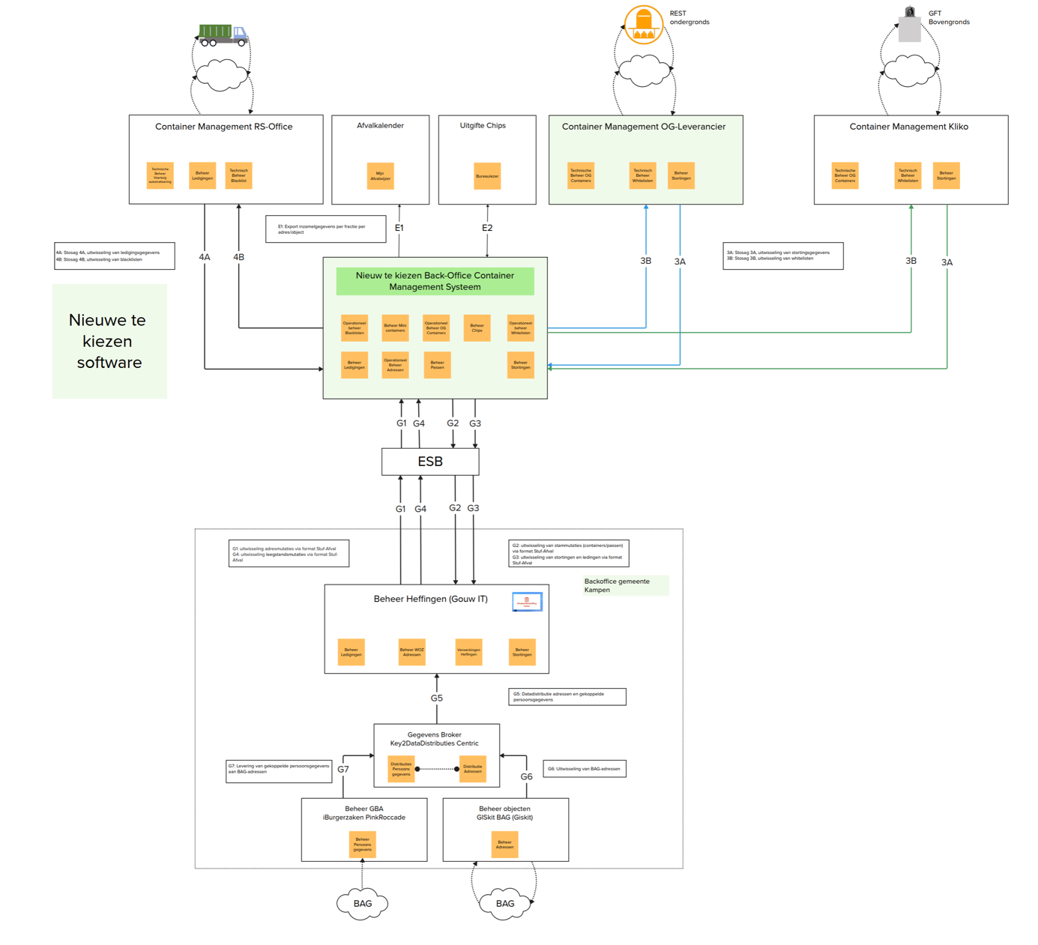

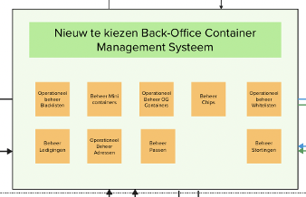
In dit PVE wordt gesproken over dit onderdeel van het nieuwe applicatielandschap. Het nieuw te kiezen systeem komt centraal te staan waarmee diverse koppelingen moeten worden gerealiseerd met reeds aanwezige andere applicaties.
Ter verduidelijking volgt hieronder een korte uitleg over de andere onderdelen van het nieuwe applicatielandschap.

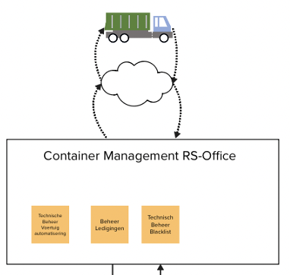

De gemeente Kampen blijft werken met het containermanagementsysteem RS-Office.

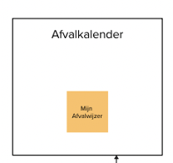
De gemeente Kampen blijft werken met de afvalkalender die via MijnAfvalwijzer ter beschikking wordt gesteld aan de inwoners van de gemeente Kampen.

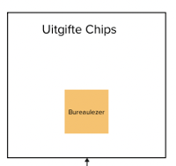

De gemeente Kampen zal gebruikmaken van een bureaulezer waarmee de uitgifte van chips en beschreven containeracties wordt ondersteund.

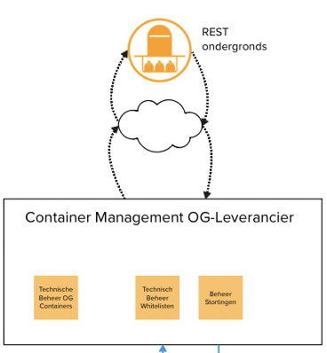

De gemeente Kampen zal via een aanbesteding een keuze maken voor een nieuw containermanagementsysteem voor registratie van de ondergrondse Restafvalcontainers.

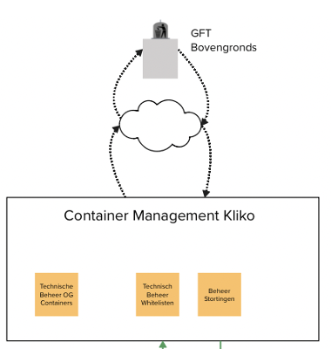

De gemeente Kampen blijft werken met het containermanagementsysteem van Kliko

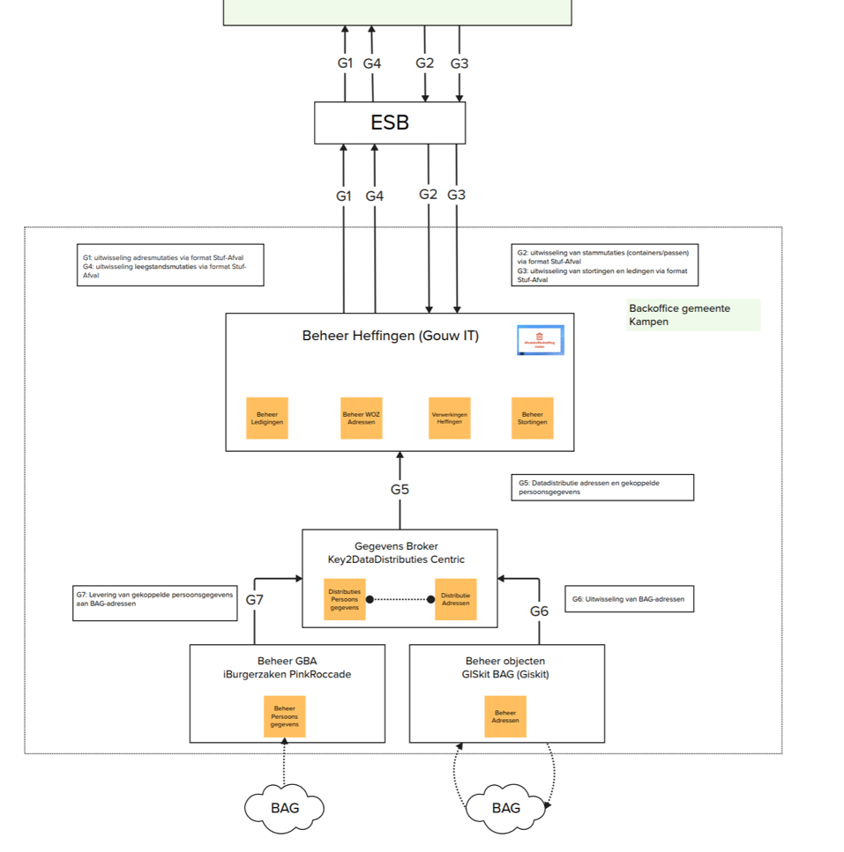
Het nieuw te kiezen Back Office systeem moet gekoppeld worden aan het applicatielandschap dat reeds aanwezig is bij de gemeente Kampen.

In Basis komt het neer op een koppeling met Gouw zoals beschreven in dit pakket van eisen. De uitwisseling van gegevens zal via de ESB moet verlopen. In de gemeente zijn verder nog een aantal applicaties aanwezig die zorgen voor een update van de adressen/objecten de landelijke voorziening BAG. In dit plaatje is ook de plek het Data Distributie Systeem aangegeven. Met het DDS worden adressen/objecten binnen de gemeente met diverse aangesloten applicaties uitgewisseld.
.

Ondertekening

Opdrachtnemer verklaart zich door ondertekening van deze bijlage akkoord met de gestelde eisen.

Bedrijf:
Naam rechtsgeldige bevoegde functionaris:
Functie:
Handtekening:

Datum:

